**Конспект физкультурного занятия**

**во 2-й младшей группе по сказке**

**"Волк и козлята"**

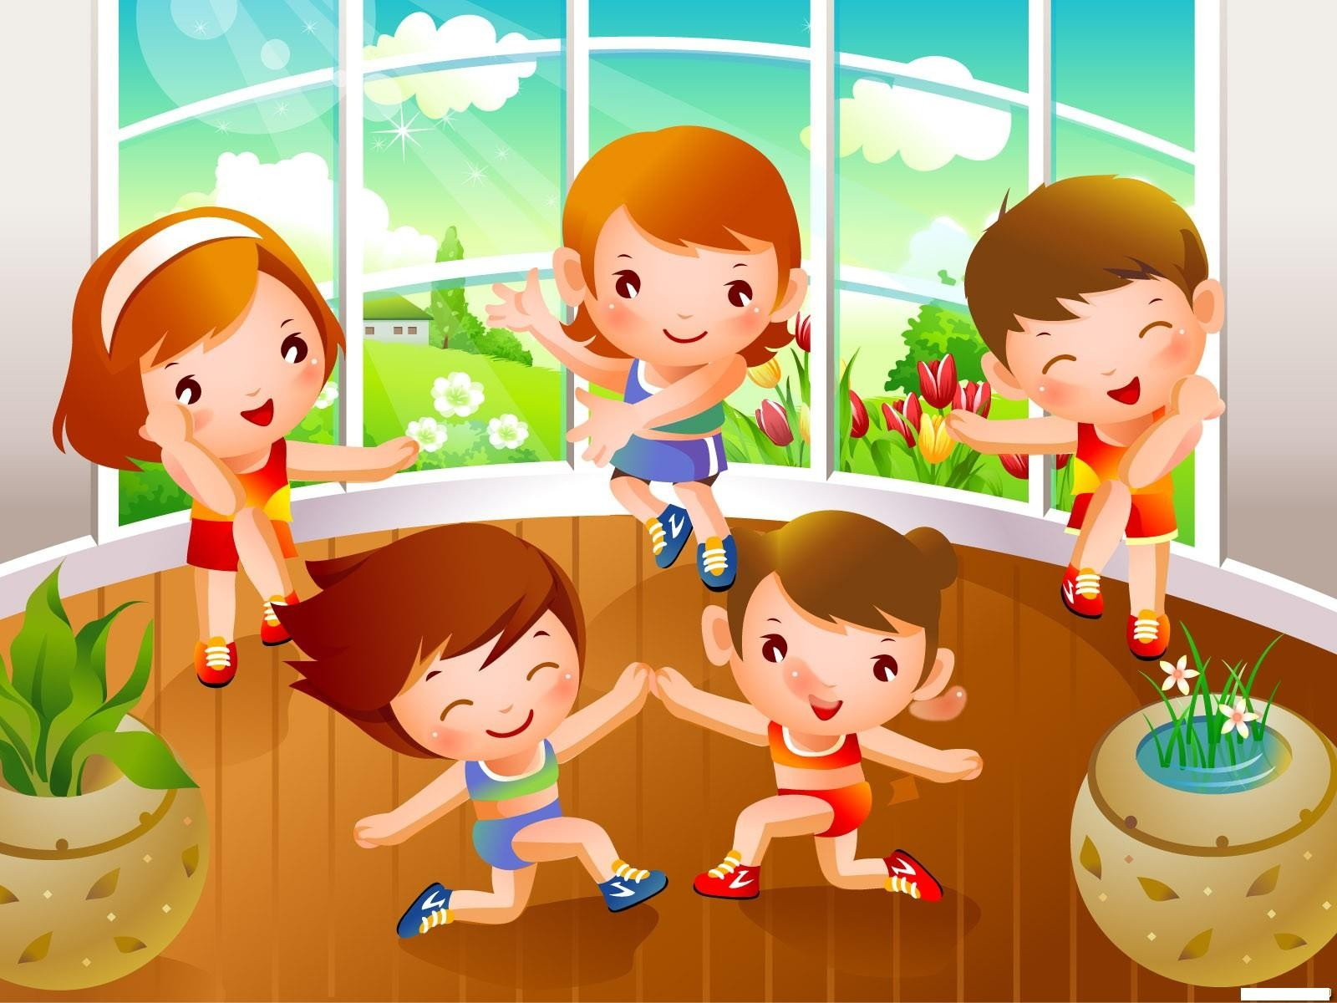

**Подготовила**

**Подкорытова Марина Витальевна**

**Полевской**

**2014**

**Конспект физкультурного занятия во 2-й младшей группе по сказке "Волк и козлята"**

**Программное содержание:**

1. Учить детей принимать правильное исходное положение при метании вдаль малого мяча (мешочка) правой и левой рукой.
2. Отрабатывать навык ползания по гимнастической скамейке, с опорой на ладони и колени.
3. Развивать двигательные умения в прыжках на месте и с продвижением вперед.
4. Формировать чувство уверенности в преодолении препятствий.
5. Вызвать у детей эмоциональный отклик на участие в игровом занятии.

**Предварительная работа**: Чтение сказки, рассматривание иллюстраций, заучивание потешек.

**Оборудование:** 2 гимнастические скамейки, мячи по количеству детей, большая игрушка Волка, шапочка «Козы» для воспитателя, нагрудные эмблемы «козлят» - для детей.

**Ход занятия.**

**Вводная часть:**

Воспитатель: Дети, вы сказки любите? / *да/*

Сегодня мы с вами будем не ребятами, а козлятками.  
Покружились, покружились и в козлят мы превратились!

/*дети кружатся, им надевают эмблемы, воспитатель –шапочку Козы/*

Стоит в поле теремок, дверь закрыта на замок.  
В домике козлята спят, сладко носики сопят.  
Рано утром все вставали и зарядку выполняли.  
Вышли козлята гулять свои ножки поразмять.

*Ходьба в колонне по одному.*

По лужку гуляли, ножки поднимали.

*Ходьба с высоким подниманием колена.*

1,2,3,4,5 на носках идем гулять.

*Ходьба на носках*

А теперь, козлятки, мы идем на пятках.

*Ходьба на пятках.*

1,2,3,4,5 будем прыгать и скакать.

*Прыжки на двух ногах с продвижением вперед.*

На полянку поспешим, друг за другом побежим.

*Бег по кругу.*

**Основная часть:**

Воспитатель: Чтобы травушка была сочной, надо, чтобы ее дождик поливал.

Давайте позовем дождик.

**Пальчиковая гимнастика «Дождик».**

Тучи, тучи, набегайте в кучи  
Солнышко заволоките, дождем землю промочите.(*круговые движения руками)*Гром гремучий, тресни тучи,  
Дай дождя с небесной тучи. *(пальцы сжаты в кулачок, стучим кулачок о кулачок.)*Дождик лей, лей, лей (*потряхивание кистями рук)*На меня (*обе руки прижать к груди)*На людей (*обе руки вытянуть вперед)*На людей по ложке (*соединить ладошки вместе)*На меня по крошке (*соединить большой и указательный пальцы вместе)*

Воспитатель: Хватит нам дождя, давайте позовем солнышко.

Солнышко, солнышко красное ведрышко (*хлопают в ладоши)*Высоко взойди, далеко посвети. *(руки постепенно поднимают вверх,встают на носочки.)*

Выглянуло солнышко, обрадовались и козлята и зверята.

**Двигательное упражнение «Весело».**

Топ-топ! Топотушки! ( т*опающий шаг на месте)*Пляшут зайцы на опушке, *(прыжки на месте)*Пляшет ежик на пеньке,*(покружиться)*Пляшут птички на сосне*(махи прямыми руками)*Пляшет котик на крылечке,*(показать «хвостик»)*Пляшет котик возле печки.*(ударять обеими руками по коленочкам)*Пляшут лапки,*(вытянуть согнутые руки вперед)*Пляшут ушки, *(руки вверх, показать «ушки»)*Пляшут рожки и хвосты.(*показ по тексту)*Рады солнышку-колоколнышку*.( развести руки в стороны, вверх.)*

Воспитатель:

Мои милые сыночки и послушненькие дочки,  
Мама в лес густой пойдет. Грибов, ягод принесет.  
Дверь закройте на крючок, а не то вас съест волчок.

- Ушла коза в лес, а волк-кусака жил в лесу. Он не спал, не дремал, быстро к дому прибежал.

*(В конце зала выставить игрушку волка)*

Воспитатель: Увидели козлята волка и стали бросать в него мячики.

**ОВД: 1. Метание мяча (мешочка) вдаль правой и левой рукой.**

Воспитатель: Испугался волк и убежал, а тут и мама пришла. Козлята обрадовались, все маме рассказали. Стали веселиться

**2. Прыжки через малые мячи, положенные на пол.**

Воспитатель: Мама накормила козлят и опять ушла в лес, а волк опять тут как тут.

Руками крепко ты держись, по скамеечке ползи.  
Ноги ты не отпускай, голову вверх поднимай.

**3.** **Ползание по скамейке, с опорой на колени и ладони.**

Воспитатель: Козлята были ловкими и волк их не догнал. Прибежали они к маме и стали все вместе играть.

**Подвижная игра «Волк-волчок».**

Козлята по лесу ходили, злого волка они дразнили:  
«А мы волка не боимся, мы от волка схоронимся»

**Заключительная часть:**

Воспитатель: Наигрались, надо домой идти.

По тропинке вы идите, волка вы не разбудите.

*Ходьба по кругу, ходьба на носках*

Воспитатель: Вот и сказочке конец. Кто сказку слушал, тот медку покушал.